**TRIỆU CHỨNG CỦA CÚM A VÀ CÁCH PHÒNG NGỪA**

Cúm A là bệnh nhiễm trùng đường hô hấp cấp tính do virus, có khả năng lây lan nhanh trong cộng đồng. Cúm A đa số lành tính và có thể tự khỏi sau 7 - 10 ngày. Tuy nhóm nhóm đối tượng có nguy cơ cao như trẻ em, người cao tuổi cần được phòng ngừa cúm A tránh lây nhiễm bởi bệnh có thể gây ra những biến chứng nguy hiểm như viêm phổi, viêm màng não...

Thời gian khởi phát bệnh, biểu hiện của bệnh cúm A có nhiều triệu chứng tương tự như cúm thông thường, bao gồm: Chảy nước mũi, ho, hắt hơi, sổ mũi, đau đầu, mệt mỏi, và đau cơ. Bên cạnh đó, triệu chứng của bệnh cúm A còn có nhiều điểm riêng biệt sau:

- Ho và đau đầu.

- Sưng hạch ở vùng họng, viêm họng, và đau vùng họng.

- Sốt cao kéo dài vượt qua ngưỡng 38,5 độ C.

- Cơ thể uể oải, đau nhức cơ xương khớp, và cảm giác tê bì ở chân và tay.

- Buồn nôn và nôn mửa đối với bệnh nhân là trẻ em.

- Trong trường hợp nặng, người mắc cúm A có thể bị khó thở và viêm phổi.

Hầu hết các triệu chứng cúm A có thể tự khỏi mà không cần điều trị y tế. Tuy nhiên, nếu triệu chứng kéo dài hơn một tuần mà không cải thiện, người bệnh nên đến bác sĩ để được thăm khám, từ đó tránh những biến chứng nghiêm trọng xảy ra.

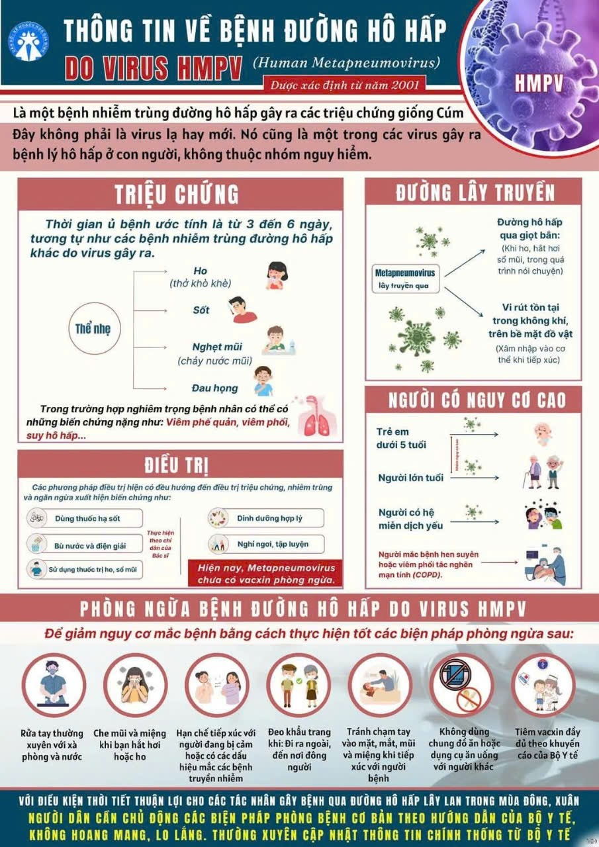

Các con đường lây nhiễm cúm A

Cúm A là một căn bệnh gây ra bởi virus, dễ phát triển thành ổ dịch lớn, lan rộng trên diện rộng, hoặc thậm chí là lây lan toàn cầu. Nguyên nhân trực tiếp gây ra bệnh cúm A ở con người là các chủng virus phổ biến như H1N1, H3N2 và H5N1. Virus này sẽ lan truyền qua đường hô hấp khi người bệnh ho, hắt hơi, tiết dịch nhiễm virus cúm A vào môi trường. Người bình thường tiếp xúc trực tiếp với các tiết dịch này sẽ có nguy cơ cao nhiễm cúm A.

Virus cúm A có cấu trúc là Lipoprotein. Phần lớn các biến thể của nó có đề kháng yếu, dễ bị tiêu diệt bởi ánh nắng mặt trời hoặc nhiệt độ cao hơn 56 độ C. Tuy nhiên, virus cúm A cũng có khả năng tồn tại trong môi trường bình thường, đặc biệt là trong thời tiết lạnh và độ ẩm thấp, trong vài giờ hoặc thậm chí vài ngày.

Có nhiều con đường dẫn đến việc lây nhiễm bệnh cúm A, bao gồm:

Lây qua giọt bắn hô hấp truyền trong không khí khi người bệnh ho, hắt hơi, cười hoặc nói chuyện,...

Bạn cũng có thể nhiễm virus này khi chạm tay, tiếp xúc vào các bề mặt dính virus sau đó đưa lên mắt, mũi, miệng.

Sử dụng chung đồ dùng sinh hoạt hoặc tiếp xúc với các đồ vật trong gia đình (bàn, ghế, giường, tủ...) mà người mắc cúm A đã sử dụng.

Tiếp xúc với động vật nhiễm cúm A, bao gồm heo, ngựa và các loài chim, gia cầm.

Những đối tượng có nguy cơ cao hơn bị nhiễm bệnh cúm A bao gồm trẻ em, người lớn tuổi trên 65 tuổi và phụ nữ mang thai. Nhóm người này cần được chú ý đặc biệt, theo dõi kỹ triệu chứng và điều trị kịp thời khi bị nhiễm cúm A. Bởi vì cúm A có thể gây ra các biến chứng nghiêm trọng, thậm chí dẫn đến tử vong trong một số trường hợp.

Các biến chứng nguy hiểm do cúm A gây ra

Dưới đây là một số biến chứng nguy hiểm của cúm A:

Biến chứng phổi

Virus cúm A thường tấn công và gây hại đặc biệt cho các tế bào hô hấp, đặc biệt là ở phổi. Bởi thế, khi không điều trị kịp thời, cúm A dễ dẫn đến các biến chứng về phổi. Đặc biệt là ở những người có hệ thống miễn dịch yếu như trẻ em hoặc phụ nữ mang thai.

Biểu hiện của biến chứng này có thể được nhận biết thông qua các xét nghiệm hình ảnh như chụp X-quang, hoặc chụp cắt lớp ngực. Trong một số trường hợp, biến chứng phổi có thể dẫn đến tử vong.

Biến chứng với trẻ em

Trẻ em có hệ thống miễn dịch chưa hoàn chỉnh, vì vậy cúm A rất dễ dàng gây ra các biến chứng nguy hiểm, bao gồm:

Viêm xoang: Cúm A có thể gây viêm xoang, đặc biệt khi trẻ mắc cúm nhiều lần và kéo dài. Các triệu chứng bao gồm đau tai, chảy mủ tai, đờm và dịch mũi màu vàng.

Viêm tai giữa: Virus cúm A có khả năng xâm nhập vào màng nhĩ sau của trẻ, gây ra viêm tai giữa. Triệu chứng bao gồm sự khó chịu của trẻ, sốt, nước mũi màu xanh hoặc vàng.

Hội chứng Reye: Tuy rằng rất hiếm, nhưng Hội chứng Reye ở trẻ có tỷ lệ tử vong cao. Nó thường xuất hiện khi các triệu chứng cúm A đang giảm dần, gây ra buồn nôn, nôn mửa, co giật, hôn mê và cuối cùng là dẫn đến tử vong.

Biến chứng với bà bầu

Cúm A có thể ảnh hưởng đặc biệt đến phụ nữ mang thai. Bệnh cúm A gây sốt, sổ mũi, đau họng và rối loạn trao đổi chất, từ đó ảnh hưởng tiêu cực đến thai nhi. Virus cúm A cũng có thể thông qua nguồn dưỡng chất nuôi dưỡng thai nhi từ mẹ bầu mà gây tổn thương cho trẻ sơ sinh, gây ra các biến chứng nguy hiểm như sứt môi, tụ huyết ở não, bệnh tim mạch, dị dạng hoặc sinh non.

Tình trạng này đặc biệt nguy hiểm trong 3 tháng đầu của thai kỳ. Do đó, phụ nữ mang thai cần đặc biệt chú ý đến việc phòng ngừa và điều trị cúm trong giai đoạn này để bảo vệ bản thân và thai nhi.

Cách phòng tránh nhiễm cúm A

Cúm A là một bệnh có khả năng lây lan rất nhanh. Do đó, việc chủ động thực hiện các biện pháp phòng tránh cúm A là điều rất quan trọng. Dưới đây là một số biện pháp cơ bản để phòng tránh cúm A:

Giữ vệ sinh cá nhân: Thường xuyên rửa tay sạch bằng xà phòng diệt khuẩn hoặc dung dịch sát khuẩn, đặc biệt sau khi tiếp xúc với bề mặt công cộng, trước khi ăn và sau khi đi vệ sinh.

Giữ vệ sinh chung: Đeo khẩu trang khi ra ngoài, nhất là ở những nơi đông người như giao thông công cộng, cửa hàng, và bệnh viện. Che miệng và mũi bằng khuỷu tay hoặc giấy ăn khi hoặc hắt hơi để ngăn virus lây lan qua tiết dịch hô hấp. Thường xuyên lau chùi và vệ sinh bề mặt các đồ vật trong nhà, cơ quan, trường học,...

Chủ động tiêm phòng cúm A: Một trong những biện pháp tốt nhất để phòng ngừa cúm A là tiêm vắc-xin cúm hàng năm. Vắc-xin cúm giúp tăng sức đề kháng của cơ thể, bảo vệ khỏi nhiều loại virus cúm khác nhau. Việc tiêm phòng cúm A càng sớm càng tốt để chuẩn bị cơ thể trước khi cúm bùng phát trong cộng đồng.

**3. Cách phòng ngừa cúm A cho nhóm đối tượng nguy cơ**

Để phòng ngừa cúm A, Cục Y tế dự phòng, Bộ Y tế khuyến cáo các biện pháp đối với cúm mùa thông thường bao gồm:

- Thực hiện tốt vệ sinh cá nhân: rửa tay thường xuyên, đeo khẩu trang khi ra đường, trong mùa dịch cần tránh nơi đông người. Nhóm đối tượng nguy cơ như người mắc bệnh mạn tính, phụ nữ mang thai, người già, trẻ em... cần tránh tiếp xúc với người mắc bệnh cúm hoặc nghi ngờ mắc cúm.

- Khi có các triệu chứng cúm như: Sốt, ho, sổ mũi, đau đầu... nên đến các cơ sở y tế khám để xác định bệnh và có biện pháp phòng ngừa lây nhiễm cho những người xung quanh.

- Vệ sinh nơi ở, lớp học, nơi làm việc, lau chùi vật dụng, đồ chơi bằng hóa hóa sát khuẩn.

- Không tự ý sử dụng thuốc nếu không có chỉ dẫn của bác sĩ, đặc biệt là thuốc kháng virus Tamiflu chỉ có tác dụng khi được sử dụng trong vòng 48h kể từ khi có triệu chứng cúm.

- Tăng cường sức đề kháng bằng cách nghỉ ngơi, ăn uống, sinh hoạt hợp lý, tập thể dục hàng ngày.

- Tiêm phòng vắc xin cúm hàng năm cho trẻ em từ 6 tháng tuổi trở lên và người lớn. Nhóm đối tượng nguy cơ cao cần được tiêm phòng trước mùa dịch, đặc biệt là trẻ em, người cao tuổi, người mắc bệnh mạn tính, người suy giảm miễn dịch, phụ nữ có thai....